4Universidad Mariano Gálvez de Guatemala

Facultad de Ingeniería, Matemática y ciencias Físicas

Ing. Carlos Arias

Ingeniería en Sistemas de información

Materia: Desarrollo Web

**Informe No. 4**

# Modelo de Caja y Slider

0901-11-9152 Bryan Isaac Portillo Ramírez

Guatemala 15 de agosto 2019

Establecimiento de Objetivos

Que el alumno se familiarice con la utilización de las principales etiquetas en Html y CSS aplicando el Modelo de caja y familiarizándose con el posicionamiento a cajas y anidamiento de las mismas. Colocando fondos de color a las cajas, imágenes al diseño, textos, tipografía. Utilizar técnicas de orden, estructura, y best practices.

Realización de la página Paso a Paso

El tema de la página será para una empresa de Tecnología cuya especialidad son el diseño y construcción de Video Juegos para el cual se ha diseñado de forma juvenil con colores llamativos y estilos y efectos únicos haciéndolo de la mejor forma posible responsive para que el cliente que visite la pagina no dude de la calidad con que se realizan los videojuegos.

**Paso 1:**

Se crea el documento html y las carpetas correspondientes de img y css, se indica en el header que debe soportar tildes y caracteres especiales con el código, se indica que el lenguaje de preferencia es el español, se indica la ubicación de la plantilla de css y se ha indicado también de donde debe tomar el tipo de fuente para los textos, también el nombre para identificar la pestaña con el nombre en el siguiente código en html:

Imagen que contiene monitor, interior, pared, electrónica

Descripción generada con confianza alta

<doctype html>

    <html lang="en">

    <head>

        <meta chatser="UTF-8">

        <meta http-equiv="Content-Type" content="text/html; charset=utf-8" />

        <title> Laboratorio No 4</title>

        <link rel="stylesheet" type="text/css" href="style.css">

    </head>

**Paso 2:**  Se diseña el Header



El cual si se hace pequeño no pierde su diseño haciéndolo responsive.

**Imagen que contiene hierba, exterior, señal

Descripción generada con confianza muy alta**

El código utilizado es:

En html:

<header>

            <div class="logotipo">

            </div>

            <nav>

                <ul>

                    <li> <a href="#">Inicio</a></li>

                    <li> <a href="#">Productos</a></li>

                    <li> <a href="#">Servicios</a></li>

                    <li> <a href="#">Acerca de</a></li>

                    <li> <a href="#">Contacto</a></li>

                </ul>

                </div>

                <img src="img/logo-2582747_960_720.png" style="max-width:150px;width:auto;height:auto; float:right">

            </nav>

        </header>

Y en css:

header, .main, footer

{

width: 91%;

max-width: 100%;

margin: 20px auto;

}

header nav

{

background: rgb(71, 224, 24);

overflow: hidden;

border-radius: 10px;

border: 5px solid rgb(31, 5, 124);

}

header nav ul

{

text-align: center;

list-style: none;

}

/*

.menu{

overflow: hidden;

float:center;

}

*/

header nav ul li{

float: left;

}

header nav ul li a

{

padding: 58px 20px;

display:block;

color: white;

text-decoration: none;

font-size: 8mm;

}

header nav ul li a:hover

{

background: rgb(1, 78, 42);

text-align: left;

}

**Paso 3:** Se agrega color al fondo y se coloca un slider

Imagen que contiene persona, interior, hombre

Descripción generada con confianza muy alta

Código utilizado en html:

<div class="slider">

            <ul>

                <li>

                    <img src="img/rohit-choudhari-tk2_RBZq7RA-unsplash.jpg"

                        alt="">

                </li>

                <li>

                    <img src="img/el-futuro-de-los-videojuegos_wearable-mobile-iot_createch540.jpg"

                        alt="">

                </li>

                <li>

                    <img src="img/videojuego.jpg"

                </li>

                <li>

                        <img src="img/pawel-kadysz-CuFYW1c97w8-unsplash.jpg"

                            alt="">

                    </li>

            </ul>

        </div>

Y en css:

.slider {

width: 90%;

height: 48%;

    margin: auto;

overflow: hidden;

border-radius: 10px;

border: 10px solid rgb(22, 26, 26);

}

.slider ul {

    display: flex;

    padding: 0;

    width: 200%;

    animation: cambio 10s infinite alternate linear;

}

.slider li {

    width: 100%;

    list-style: none;

}

.slider img {

    width: 100%;

}

@keyframes cambio {

    0% {margin-left: 0;}

    24% {margin-left: 0;}

    25% {margin-left: -400%;}

    49% {margin-left: -400%;}

    50% {margin-left: -800%;}

    74% {margin-left: -800%;}

    75% {margin-left: -1350%;}

    100% {margin-left: -1350%;}

}

**Paso 4:** Se colocan diferentes cajas de aside , section y articles y se anidan y se separan según el caso

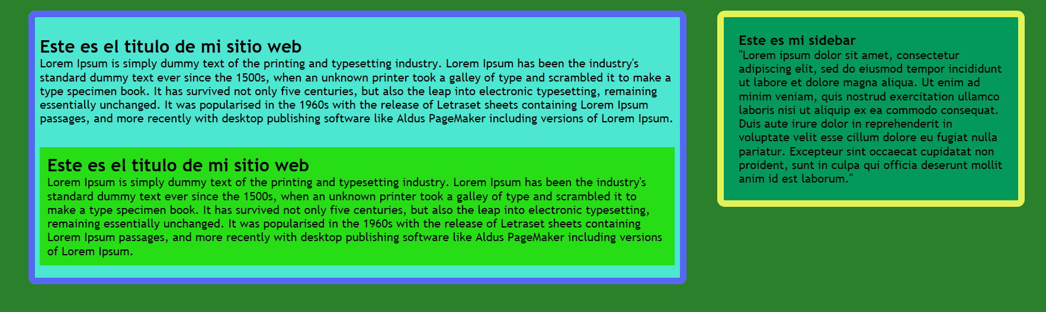

El cual si se achica no se pierde el estilo siendo responsive:

Imagen que contiene captura de pantalla

Descripción generada con confianza alta

El código usado en html es:

<section class="main">

            <section class="articles">

                <articles>

                    <br>

                    <h2>Este es el titulo de mi sitio web</h2>

                    <p>Lorem Ipsum is simply dummy text of the printing and typesetting industry. Lorem Ipsum has been

                        the

                        industry's standard dummy text ever since the 1500s, when an unknown printer took a galley of

                        type

                        and scrambled it to make a type specimen book. It has survived not only five centuries, but also

                        the

                        leap into electronic typesetting, remaining essentially unchanged. It was popularised in the

                        1960s

                        with the release of Letraset sheets containing Lorem Ipsum passages, and more recently with

                        desktop

                        publishing software like Aldus PageMaker including versions of Lorem Ipsum.

                    </p>

                </articles>

                <article>

                    <h2>Este es el titulo de mi sitio web</h2>

                    <p>Lorem Ipsum is simply dummy text of the printing and typesetting industry. Lorem Ipsum has been

                        the

                        industry's standard dummy text ever since the 1500s, when an unknown printer took a galley of

                        type

                        and scrambled it to make a type specimen book. It has survived not only five centuries, but also

                        the

                        leap into electronic typesetting, remaining essentially unchanged. It was popularised in the

                        1960s

                        with the release of Letraset sheets containing Lorem Ipsum passages, and more recently with

                        desktop

                        publishing software like Aldus PageMaker including versions of Lorem Ipsum.

                    </p>

                </article>

            </section>

            <aside>

                <h3>Este es mi sidebar</h3>

                <p>"Lorem ipsum dolor sit amet, consectetur adipiscing elit, sed do eiusmod tempor incididunt ut labore

                    et dolore magna aliqua. Ut enim ad minim veniam, quis nostrud exercitation ullamco laboris nisi ut

                    aliquip ex ea commodo consequat. Duis aute irure dolor in reprehenderit in voluptate velit esse

                    cillum dolore eu fugiat nulla pariatur. Excepteur sint occaecat cupidatat non proident, sunt in

                    culpa qui officia deserunt mollit anim id est laborum."</p>

            </aside>

        </section>

Y en css:

.main .articles

{

width: 62%;

margin-right: 3%;

float: left;

background:rgb(76, 230, 209);

padding: 0.5%;

border-radius: 10px;

border: 9px solid rgb(87, 103, 243);

}

.main .articles article{

padding: 10px;

background: rgb(38, 221, 22);

margin-top: 30px;

margin-bottom: 10px;

}

aside{

width:30%;

background: rgb(2, 153, 90);

float: left;

padding: 20px;

box-sizing: border-box;

border-radius: 10px;

border: 9px solid rgb(227, 243, 87);

}

**Paso :**

Por último el footer el cual tambies es responsive:

Imagen que contiene persona

Descripción generada con confianza alta



Repositorio en GitHub:

<https://github.com/BryanPortillo/Web-Developer.git>

https://github.com/BryanPortillo/Web-Developer/tree/master/lab4